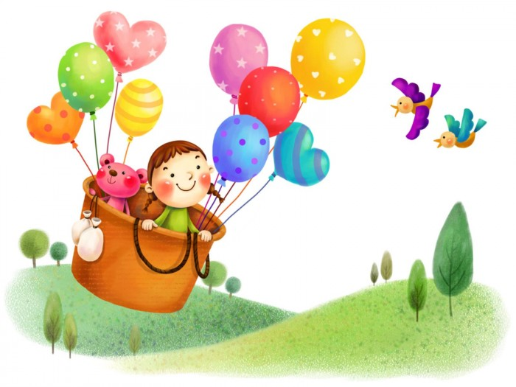

2016 рік
Робота учня
літературної студії «Перлинка»
СЗШ № 12 м. Новомосковська
Кривенка Артема Вадимовича, 5-А клас
Керівник - Коваленко К.Ю.

Так повелося, що все життя українців було пов’язане з працею на землі, яка не закінчувалася ні влітку, ні взимку, ні навесні. Адже земля любить людську працю.
Працюючи, люди сподівалися та вірили, що земля віддячить їм за недоспані ночі. А та чекала від людей поваги до себе.
Тому, мабуть, так багато звичаїв, прикмет які склалися історично.
Всі ми чекаємо Різдва, що взимку приносить радість від колядок, щедрівок, посипання на щастя, на багатство господарям. А весна-красна така очікувана, що її стрічали спеченими тістечками – жайворонками.
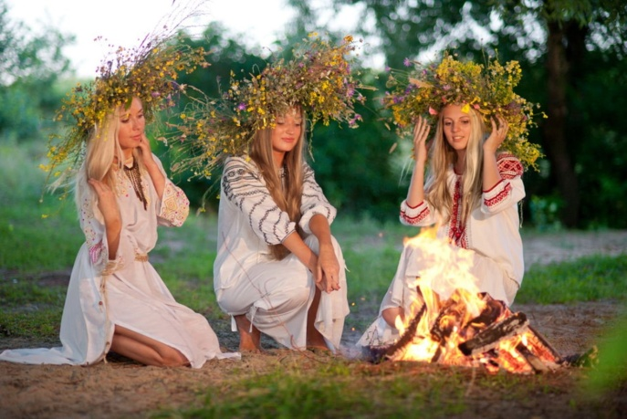
На Йвана Купала дівчата плели вінки. Цей літній звичай живий і до нашого часу. Дорослі дівчата пускали вінки на воду, а малі клали на капусту, щоб городина як із води росла.

А ще влітку обжинки справляли, раділи врожаю.
Осінь була порою для весіль. Ось так і жили українці, ніколи не забуваючи про працю та дозвілля.
Багато прикмет українців говорять про те, що вони кмітливі та спостережливі.
«Багато снігу- багато хліба», - говорять у народі. На Явдоху українці заносять у тепло насіння картоплі.
Дуже багато прикметників пов’язані з річним циклом: зимовий, різдвяний, весняний, великодний та інші.
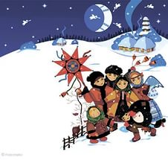
Українці всіх дивують своїми неповторними звичаями. Я пишаюся тим, що я українець.

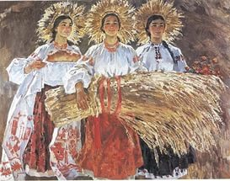

2
Підкрадається зима
З вітром і снігами.
Скоро-скоро ми складем
Шану Миколаю.
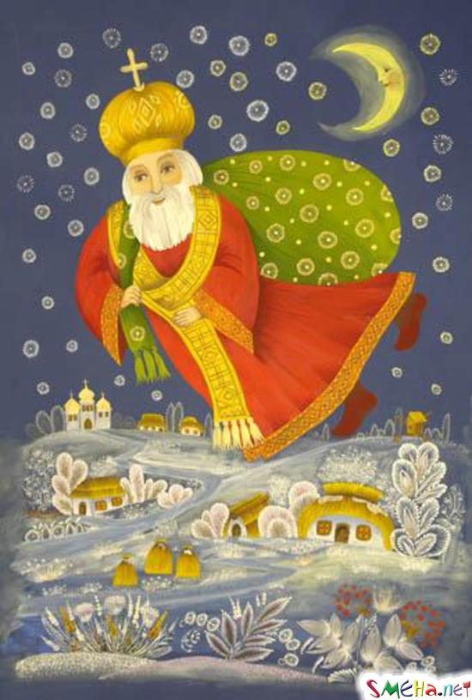

Ми розкажемо йому,
Чого за рік навчились,
Допомогти змогли кому,
І з ким подружились.

Посміхнеться Миколай,
Мовить: «Любі, діти,
Рік достойно прожили,
Як тут не радіти!»

3
На небі зірочка зійшла,
За столом сидить рідня.
Кожен посміхається,
Бо Христос рождається.
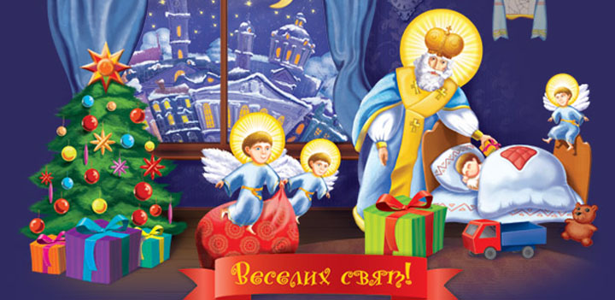

З неба падає сніжок,
Коляда несе мішок,
Дітям роздає гостинці
І бажає господиньці,
Щоб товар був весь хороший
І щоб мала мірку грошей.
У коморі і на полі,
Щоб всього було доволі.
Щоб жаданий мир настав,
Й більш ніхто не горював.
4
Весна- чарівниця землю квітчає.
Люди привітно усіх величають.
І лине повсюдно аж до небес:
«Христос воскресє! Христос Воскрес!»
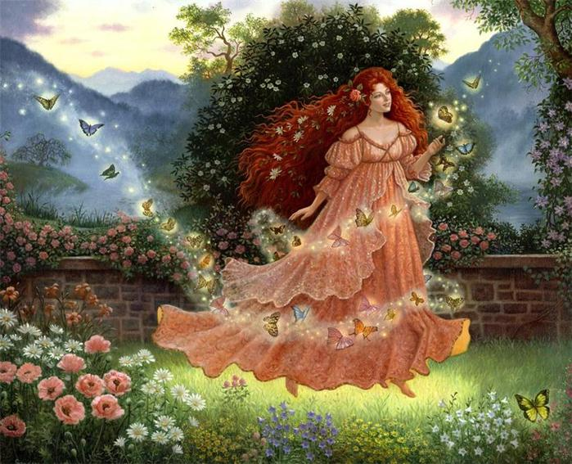

Уклечалась наша хата,
Всюди пахне рута - м’ята.
Нехай зілля запашне
Від біди убереже.
Хай усі живуть у мирі.
На славу милій Україні.
5
Мама, тато, сестра, я-
Наша дружная сім’я.
Є у нас ще й дві бабусі.
Прадід є, дві прабабусі,
Тітка Даша, дядька два-
Ще не вся наша рідня
Дво-й троюрідні брати,
Їх батьки- мої дядьки.
Жаль, немає вже дідів,
Часто згадуєм ми їх.
… Як збереться славний рід
Вмить здолаємо сто бід.
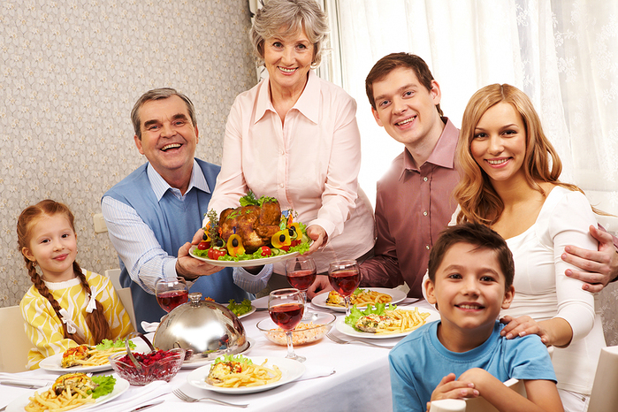

6

